Estimado Editor de la Revista Retos,

Le envío una copia del artículo titulado “Análisis del clima motivacional hacia el deporte y el uso problemático de videojuegos en escolares de Granada” realizado por los autores Irwin Andrés Ramírez Granizo, Félix Zurita Ortega, Ramón Chacón Cuberos y María Sánchez Zafra, con la esperanza de que lo encuentre adecuado para la Revista Retos.

Indicarle que el manuscrito que remitimos es original y no ha sido publicado previamente, completo o en parte, o en otro idioma, ni está siendo considerado para publicación en otra revista. Los autores mencionados han leído el texto y son corresponsables del mismo, compartiendo coautoría, dando su consentimiento a iniciar el proceso editorial del manuscrito. Asimismo, para la realización del manuscrito se cumplieron todos los procedimientos éticos y deontológicos.

La correspondencia referente al manuscrito se realizará con el autor de la correspondencia del que se indica el nombre en el archivo de autoría (irwin@correo.ugr.es), siendo esta la persona encargada de mantener el contacto entre los autores y las revistas.

Sin otro particular, quisiéramos enviarle un cordial saludo e indicarle que estamos a su entera disposición.

Los autores:

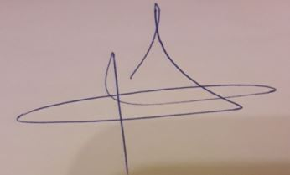  Irwin Andrés Ramírez Granizo | Felix Zurita Ortega
Ramón Chacón Cuberos | 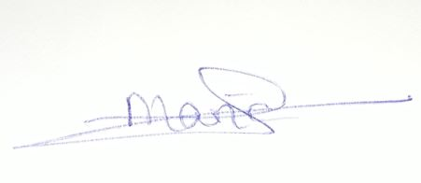  María Sánchez Zafra

